Trabajando Catálogo de Productos con REACT

Frameword de Tailwind CSS
Tailwind CSS es un framework de CSS basado en clases utilitarias (utility-first) que permite diseñar interfaces directamente desde el HTML, sin necesidad de escribir mucho CSS personalizado.
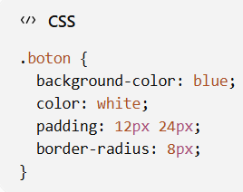
Tailwind CSS
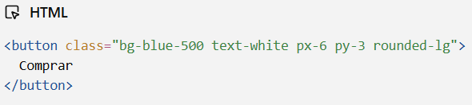

Cada clase representa una única propiedad de CSS ejemplo:
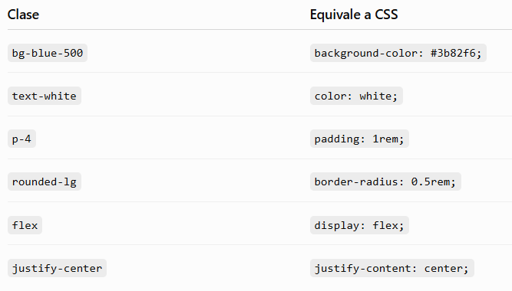
Diseño responsivo
Tailwind facilita aplicar estilos según el tamaño de la pantalla.
- Móviles: texto pequeño (text-sm).
- Tablets (md): texto grande (text-lg).
- Pantallas grandes (lg): texto aún mayor (text-2xl).

INSTALACIÓN de Framework TailwindCSS
Vamos a la página inicial de Tailwind Css: https://tailwindcss.com/docs/installation/using-vite
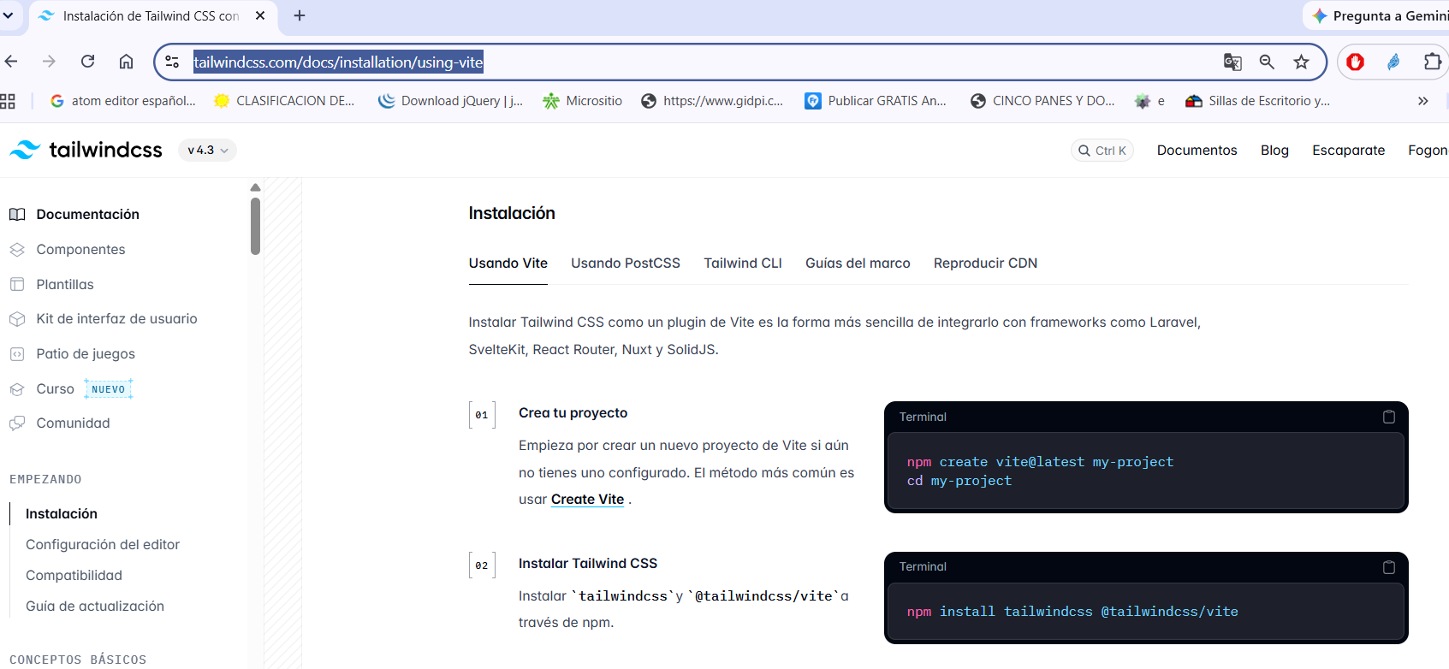
Importante Verificar que estas en la carpeta “Usando Vite”
- Ya creamos anteriormente nuestro proyecto de react vite con
- npn créate vite@lastest react705-5
- A continuación instalemos el framework en la terminal
> npm install tailwindcss @tailwindcss/vite

- Configura el plugin de vite en el archivo vite.config.ts

import { defineConfig } from 'vite'
import react from '@vitejs/plugin-react'
import tailwindcss from '@tailwindcss/vite'

export default defineConfig({
plugins: [
react(),
tailwindcss(),
],
})

- Para hacer uso del framework debes importar en los archivos de css
- @import "tailwindcss";

- Ejecutemos > npm run dev
- Instalemos una extensión que nos va facilitar el trabajo a la hora de completar clases del framework
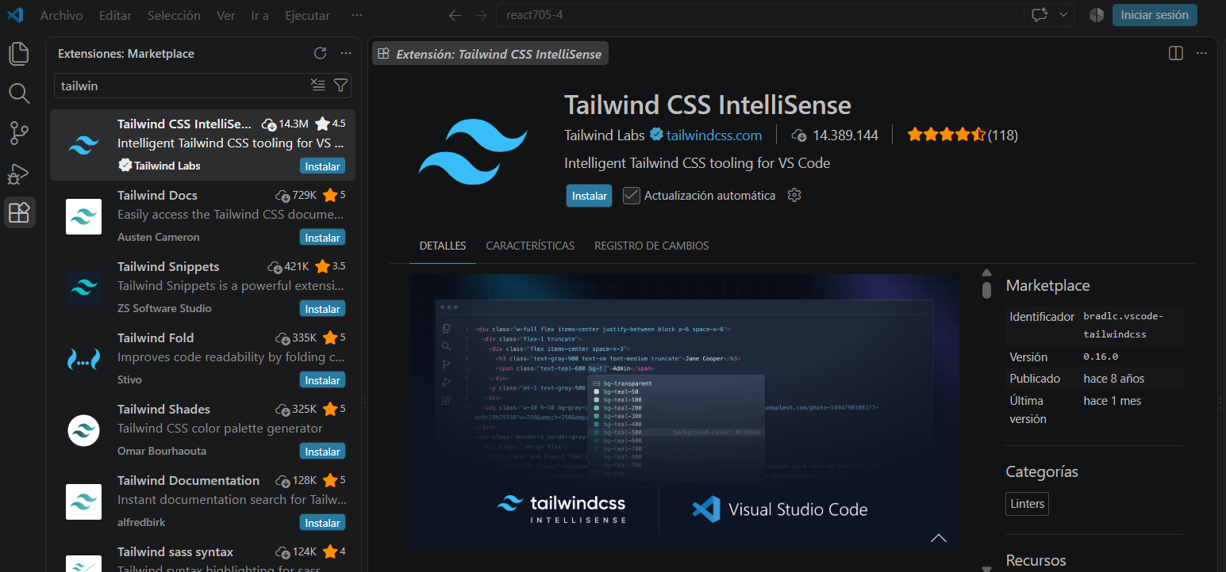

Construyamos la página de Inicio, haciendo uso de las clases del framework de TailwindCss
- Busquemos en la web dos imágenes mas con extensión .svg una con el logo de Tailwindcss y otra para React Router
- Iniciemos importando las imágenes dentro de la pagina de inicio en Index.jsx
import hero from "../../assets/hero.png";
import reactLogo from "../../assets/react.svg";
import viteLogo from "../../assets/vite.svg";
import viteLogo from "../../assets/react-router.svg";
import viteLogo from "../../assets/tailwind-css.svg";
function Inicio() {
return (
<div>

</div>
);
}
export default Inicio;

Hasta el momento no hemos comenzado a usar Tailwindcss
Para ello agreguemos a nuestro contenedor algunos estilos de Tailwindcss
min-h-screen: Altura mínima de toda la pantalla.
bg-slate-50: Color de fondo.
Es decir: <div className="min-h-screen bg-slate-50">
equivale conceptualmente a escribir CSS como:
min-height: 100vh;
background-color: ...

En esta página queremos mostrar diferentes tecnologías y para ello crearemos una const llamada tecnologías, para poder que al mostrar en la web, se recorra el objeto y muestre cada una de ellas en card, sin necesidad de escribir tanto código, o un grupo de código por cada tarjeta.
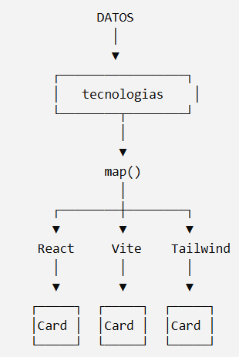
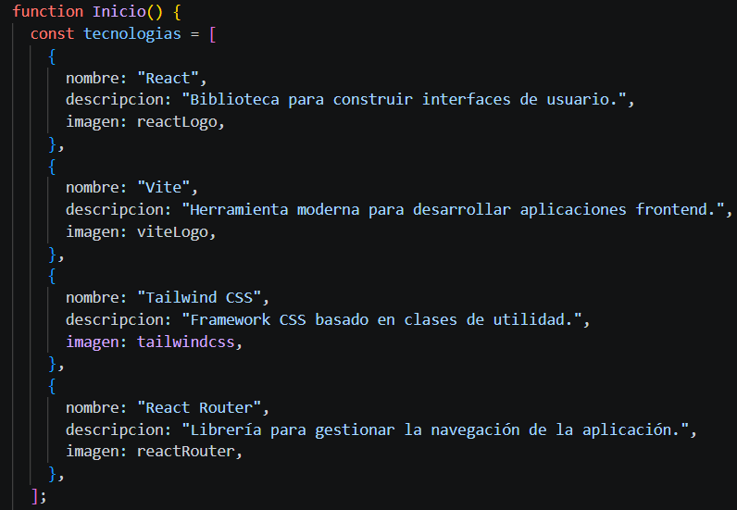
Para recorrer la variable objeto tecnologías aremos uso de la función map() de Javascript.
Los Objetos (Object): Son cada uno de los elementos individuales dentro de la lista. Los identificas porque están delimitados por llaves { } y contienen pares de propiedad y valor (como nombre: "React").
El método .map() es la herramienta ideal para trabajar en React y renderizar estos datos en la interfaz (JSX).
La sintaxis del método .map() se compone de una función constructora que recibe un callback (la función con las instrucciones) y se ejecuta sobre el objeto existente.
Estructura básica
Usando una función flecha (=>):
const nuevoObjeto = objetoOriginal.map((elemento, index, arreglo) => {
// Instrucciones
return nuevoValor;
});

El método acepta un único parámetro principal (la función callback), la cual puede recibir hasta tres argumentos automáticos:
- elemento (Obligatorio): El item actual del arreglo que se está procesando en ese instante.
- index (Opcional): La posición numérica (índice) del elemento actual, empezando desde 0.
- arreglo (Opcional): El arreglo completo sobre el cual se está ejecutando el .map().
- return (Obligatorio): La instrucción que define qué valor se guardará en el nuevo arreglo para esa posición. Si lo olvidas, el nuevo arreglo se llenará de valores undefined.

Con el objeto tecnologia la sintaxis según lo que necesitamos sería:
<div className="grid grid-cols-1 sm:grid-cols-2 lg:grid-cols-4 gap-6">
{tecnologias.map((tecnologia) => (
<div
key={tecnologia.nombre}
className="
bg-white
rounded-2xl
shadow-lg
p-6
text-center
hover:-translate-y-2
transition
duration-300
"
>
<div className="h-24 flex items-center justify-center mb-5">
<img
src={tecnologia.imagen}
alt={tecnologia.nombre}

className="max-h-16 max-w-full w-auto object-contain"
/>
</div>
<h3 className="text-xl font-bold text-slate-800 mb-3">
{tecnologia.nombre}
</h3>
<p className="text-slate-600 text-sm">
{tecnologia.descripcion}
</p>
</div>
))}
</div>

El Callback y el argumento (tecnologia) =>
- tecnologia: Es la variable que creamos para representar un solo objeto de la lista a la vez (primero será el objeto de React, luego el de Vite, etc.).
- La flecha =>: Define la función que procesará cada uno de esos objetos individuales.
Los paréntesis contenedores => (
- En JavaScript, cuando usamos una función flecha y abrimos un paréntesis ( en lugar de una llave {, estás creando un retorno implícito.
- La ventaja es que te ahorra escribir manualmente la palabra return y las llaves {}. Todo el bloque de HTML/JSX que esté dentro de esos paréntesis se devolverá automáticamente a la pantalla.
El atributo clave key={tecnologia.nombre}
- Para qué sirve: Es una directiva obligatoria de React cuando usasamos .map(). Le da a cada elemento visual una "tarjeta de identidad" única basada en el nombre de la tecnología.
- Si la lista cambia (se filtra o se reordena), React usa esta key para actualizar únicamente el elemento modificado en el navegador, en lugar de volver a dibujar toda la lista desde cero (lo que destruiría el rendimiento).
Las variables internas {tecnologia.propiedad}
- Al igual que las llaves, permiten inyectar los valores dinámicos de cada objeto (imagen, nombre, descripcion) directamente dentro de las etiquetas HTML y de las clases de Tailwind CSS.
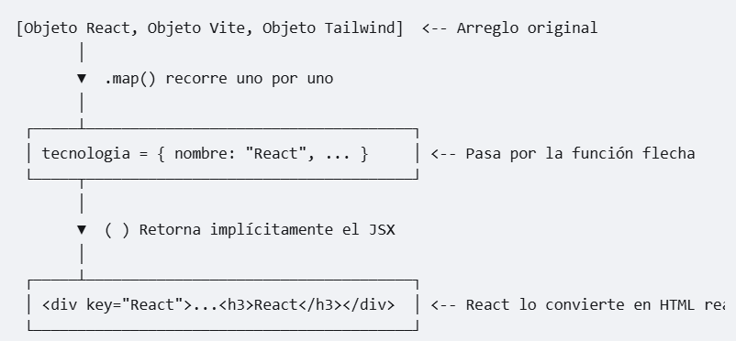
Revisa que el index.css tengas
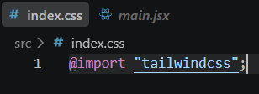
Y en el main.jsx
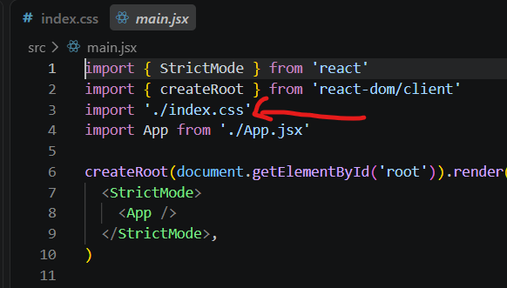

Inicio.jsx
import hero from "../../assets/hero.png";
import reactLogo from "../../assets/react.svg";
import viteLogo from "../../assets/vite.svg";
import reactRouter from "../../assets/react-router.svg";
import tailwindcss from "../../assets/tailwind-css.svg";

function Inicio() {
const tecnologias = [
{
nombre: "React",
descripcion: "Biblioteca para construir interfaces de usuario.",
imagen: reactLogo,
},
{
nombre: "Vite",
descripcion: "Herramienta moderna para desarrollar aplicaciones frontend.",
imagen: viteLogo,
},
{
nombre: "Tailwind CSS",
descripcion: "Framework CSS basado en clases de utilidad.",
imagen: tailwindcss,
},
{
nombre: "React Router",
descripcion: "Librería para gestionar la navegación de la aplicación.",
imagen: reactRouter,
},
];
return (
<main className="min-h-screen bg-slate-50">
<section className="bg-slate-900 text-white">
<div className="max-w-6xl mx-auto px-6 py-20">
<div className="flex flex-col items-center text-center">
<img
src={hero}
alt="React705"
className="w-40 h-40 object-contain mb-8"
/>
<h1 className="text-4xl md:text-6xl font-bold mb-6">
¡Bienvenidos a React705!
</h1>
<p className="max-w-3xl text-lg md:text-xl text-slate-300 mb-8">
Un espacio creado para aprender a desarrollar aplicaciones
web modernas utilizando React y Vite.
</p>
<p className="max-w-3xl text-slate-400 mb-8">
Durante este proyecto exploraremos componentes, navegación,
consumo de APIs, estilos y diferentes herramientas del
ecosistema de React.
</p>
<button
className="
bg-cyan-500
hover:bg-cyan-600
text-white
font-semibold
px-8
py-3
rounded-lg
transition
duration-300
"
>
Comenzar a aprender
</button>
</div>
</div>
</section>

{/* TECNOLOGÍAS */}
<section className="max-w-6xl mx-auto px-6 py-16">
<h2 className="text-3xl md:text-4xl font-bold text-center text-slate-800 mb-4">
Tecnologías utilizadas
</h2>
<p className="text-center text-slate-600 max-w-2xl mx-auto mb-12">
Este proyecto integra diferentes tecnologías y librerías
utilizadas actualmente en el desarrollo frontend.
</p>
<div className="grid grid-cols-1 sm:grid-cols-2 lg:grid-cols-4 gap-6">
{tecnologias.map((tecnologia) => (
<div
key={tecnologia.nombre}
className="
bg-white
rounded-2xl
shadow-lg
p-6
text-center
hover:-translate-y-2
transition
duration-300
"
>
<div className="h-24 flex items-center justify-center mb-5">
<img
src={tecnologia.imagen}
alt={tecnologia.nombre}

className="max-h-16 max-w-full w-auto object-contain"
/>
</div>
<h3 className="text-xl font-bold text-slate-800 mb-3">
{tecnologia.nombre}
</h3>
<p className="text-slate-600 text-sm">
{tecnologia.descripcion}
</p>
</div>
))}
</div>
</section>
{/* APRENDIZAJE */}
<section className="bg-slate-100">
<div className="max-w-6xl mx-auto px-6 py-16">
<h2 className="text-3xl font-bold text-center text-slate-800 mb-12">
¿Qué aprenderemos?
</h2>
<div className="grid grid-cols-1 md:grid-cols-2 lg:grid-cols-4 gap-6">
<div className="bg-white p-6 rounded-xl shadow">
<h3 className="font-bold text-xl mb-2">
Componentes
</h3>
<p className="text-slate-600">
Aprenderemos a dividir nuestra aplicación en componentes
reutilizables.
</p>
</div>
<div className="bg-white p-6 rounded-xl shadow">
<h3 className="font-bold text-xl mb-2">
Navegación
</h3>
<p className="text-slate-600">
Utilizaremos React Router para crear diferentes páginas
dentro de nuestra aplicación.
</p>
</div>
<div className="bg-white p-6 rounded-xl shadow">
<h3 className="font-bold text-xl mb-2">
APIs
</h3>
<p className="text-slate-600">
Aprenderemos a consumir información desde servicios
externos mediante APIs.
</p>
</div>
<div className="bg-white p-6 rounded-xl shadow">
<h3 className="font-bold text-xl mb-2">
Tailwind CSS
</h3>
<p className="text-slate-600">
Construiremos interfaces modernas utilizando clases
de utilidad.
</p>
</div>
</div>
</div>
</section>
{/* FOOTER */}
<footer className="bg-slate-900 text-slate-400 text-center py-8">
<p>
React705 · Aprendiendo desarrollo web moderno
</p>
</footer>
</main>
);
}
export default Inicio;

